- 包装序列号：(114)
- 包装名称：JK丝织糊料 京昆企标 2010版（JK0601用）
- 印刷版面
深蓝色
正面 背面
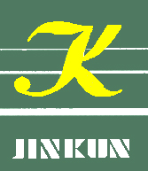






www.Jingkun.cn
昆山京昆油田化学科技开发公司
地址：江苏省昆山市昆太路210号
批号：
）:
5300
批号：
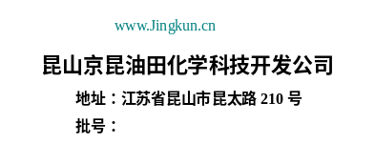
包装序列号：（114）
产品贮存说明：

1.本品应存放在清洁、阴凉、干燥的地方。
2.本品易吸潮，在贮存过程中应避免与水接触，尤其避免包装破损。
3.对于拆包使用后剩余的产品，应立即扎紧内袋，密闭保存。
通过ISO9001： 2000质量体系认证
通过ISO14001：2004环境体系认证
印 花 糊 料

型 号：JK
生产日期：(见批号)
净 质 量：25kg
保 质 期：365d
执行标准：Q320583 WGJK 020-2010

四、包装袋尺寸：85 × 50 cm
五、 质量要求 ：
牛皮纸复合袋 袋总重 190g/套，误差范围（0~5g）
外袋重量为 150-155g /只，(85±1)×(42+8) cm，
PE内袋重量为35-40g/只，(92±1)×(52±0.5) cm×( 4±0.5)丝

